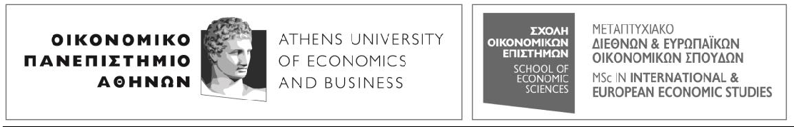
ΠΛΗΡΟΥΣ & ΜΕΡΙΚΗΣ ΦΟΙΤΗΣΗΣ: Ευελπίδων 47, 113 62 Αθήνα. Tηλ.: 210 8203642 | Fax: 210 8828992
FULL & PART TIME: 47, Evelpidon Street, Athens 113 62 Greece. Tel.: (+30) 210 8203642 | Fax: (+30) 210 8828992 E-mail: inteu@aueb.gr | www.dept.aueb.gr/inteu

ΦΟΡΜΑ ΥΠΟΒΟΛΗΣ ΠΑΡΑΠΟΝΩΝ

Ονοματεπώνυμο* E-mail* Τηλέφωνο
Μήνυμα*
Παρακαλούμε διατυπώστε με συντομία και σαφήνεια το πρόβλημα που αντιμετωπίσατε ή το παράπονό σας σχετικά με τις προσφερόμενες υπηρεσίες (εκπαιδευτικές, διοικητικές, κ.λπ).

«Δηλώνω ότι έχω ενημερωθεί για την επεξεργασία των Δεδομένων Προσωπικού Χαρακτήρα που με αφορούν και δίνω την ελεύθερη, συγκεκριμένη, ρητή και με πλήρη επίγνωση συγκατάθεσή μου στο Οικονομικό Πανεπιστήμιο Αθηνών, προκειμένου να
επεξεργάζεται τα δεδομένα αυτά, σύμφωνα με τα οριζόμενα στις διατάξεις του Γενικού Κανονισμού Προστασίας Δεδομένων ΕΕ 679/2016 και την Εθνική Νομοθεσία, για τους σκοπούς που αναφέρονται στην σχετική ενημέρωση.» ☐ *
Τα πεδία με * είναι υποχρεωτικά

Παρακαλούμε όπως αποστείλετε την ανωτέρω φόρμα στο inteu@aueb.gr

